**Diseño de Reportes**

* **Reporte Evaluación:**

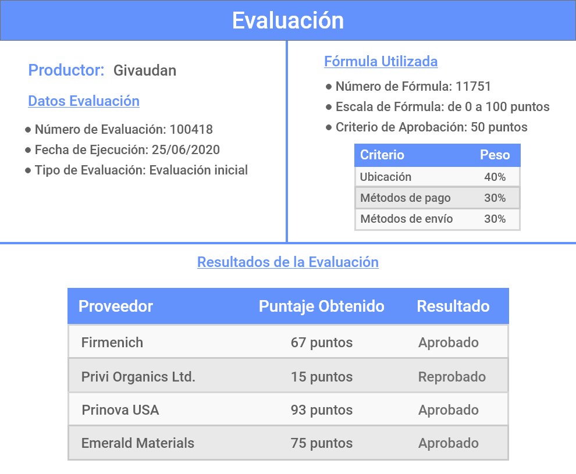

* **Reporte Contrato:**

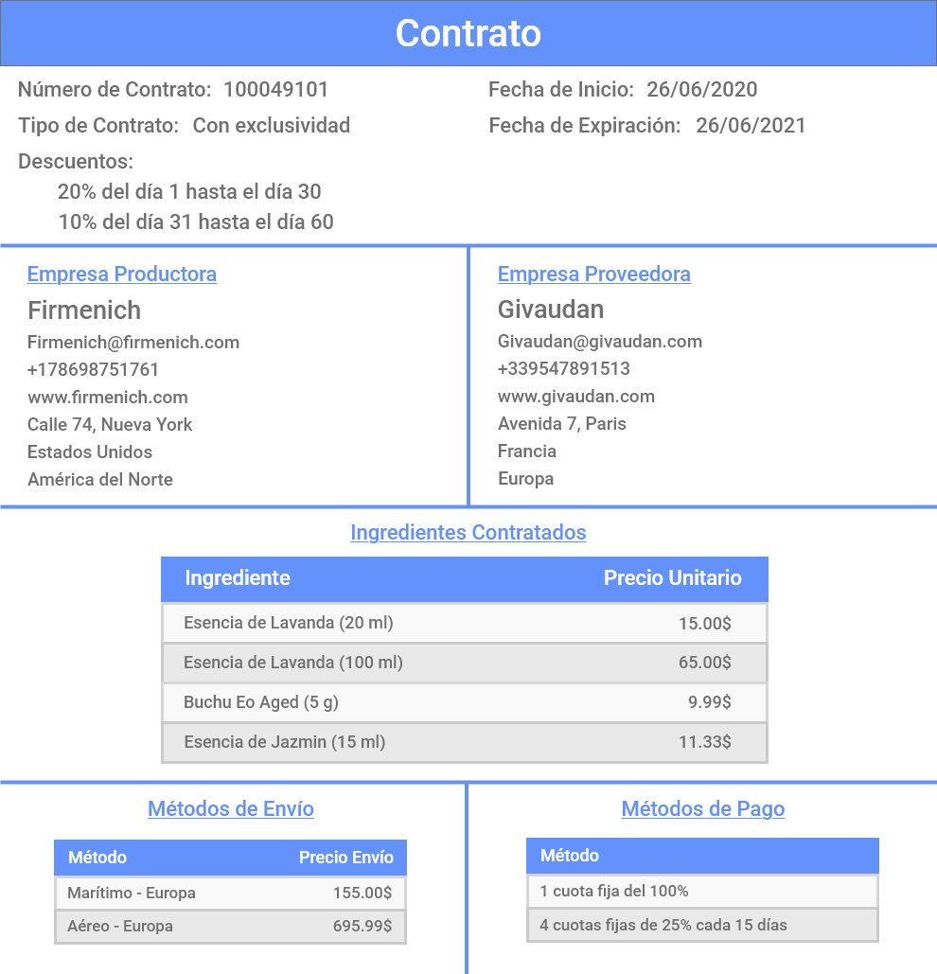

* **Reporte Pedido:**

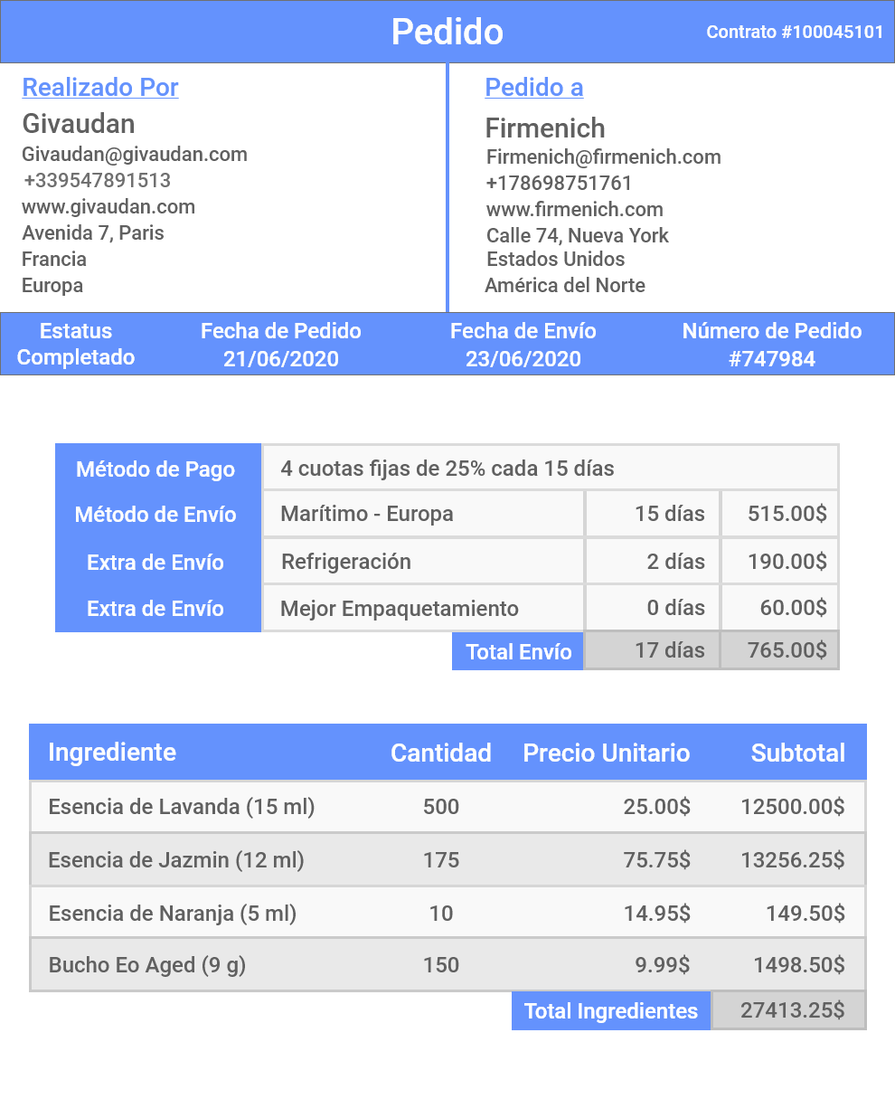

* **Reporte Factura:**

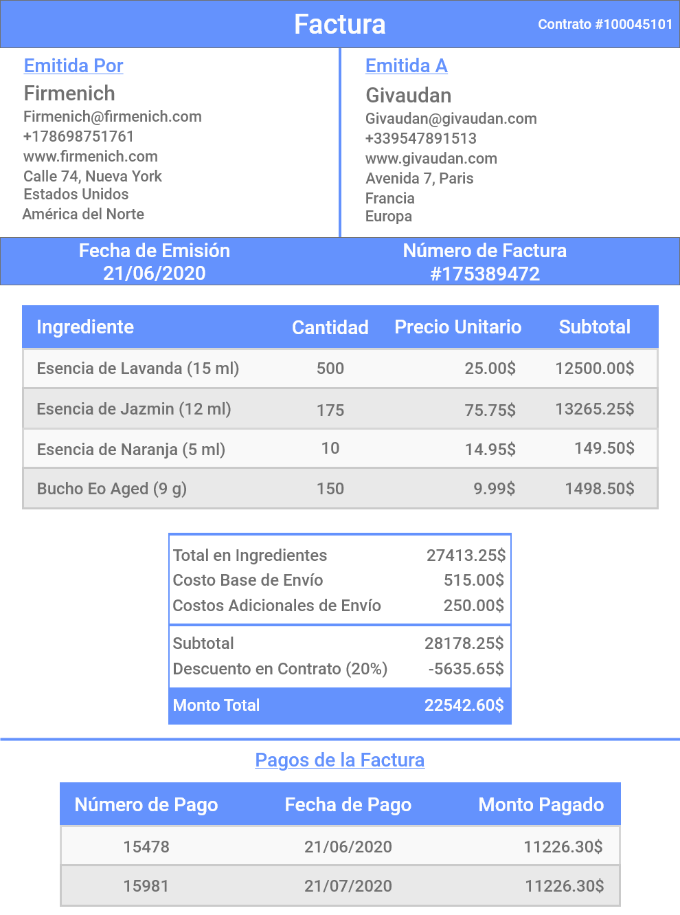

* **Reporte Ficha Proveedor**

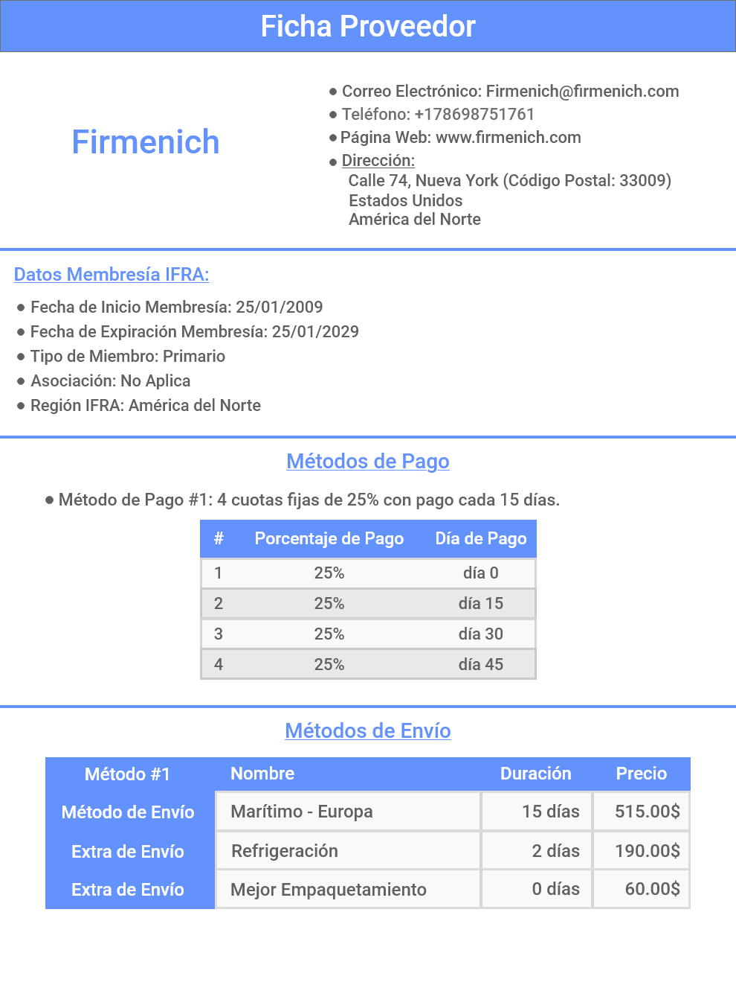

* **Reporte Ficha Productor:**

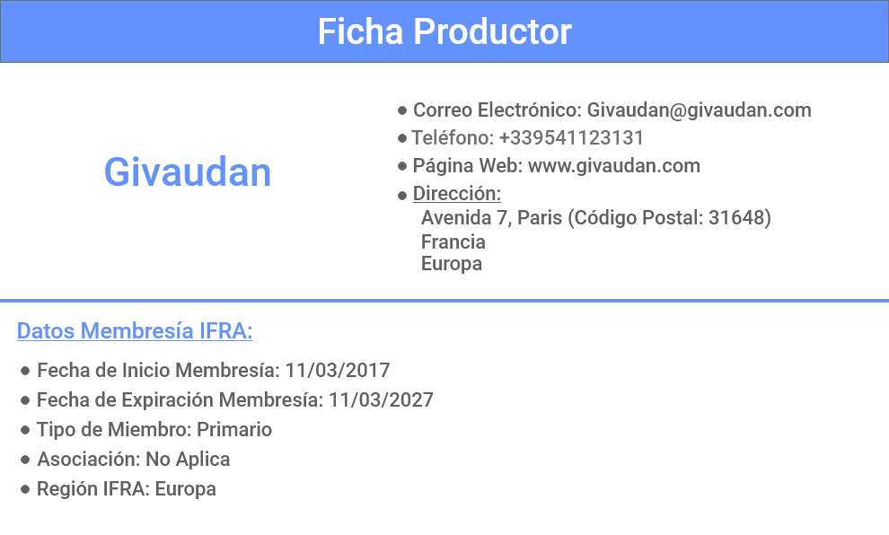

* **Reporte Ficha Ingrediente:**

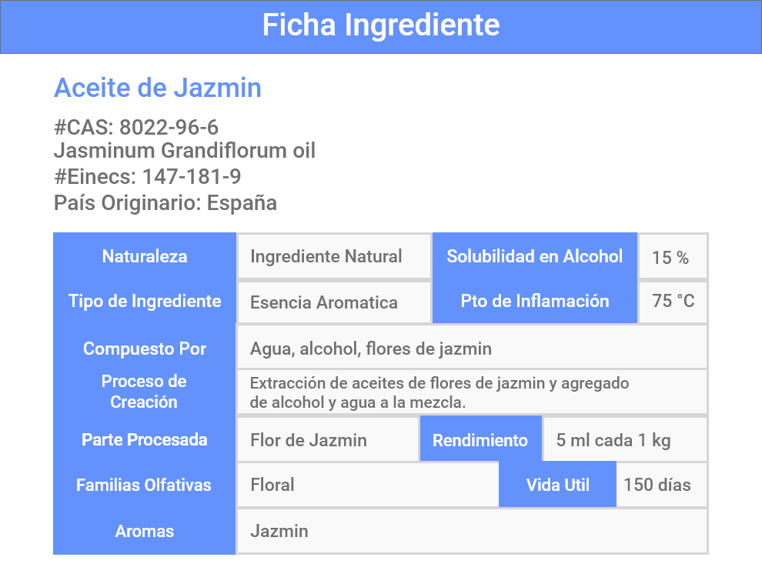

* **Reporte Ficha Perfume**

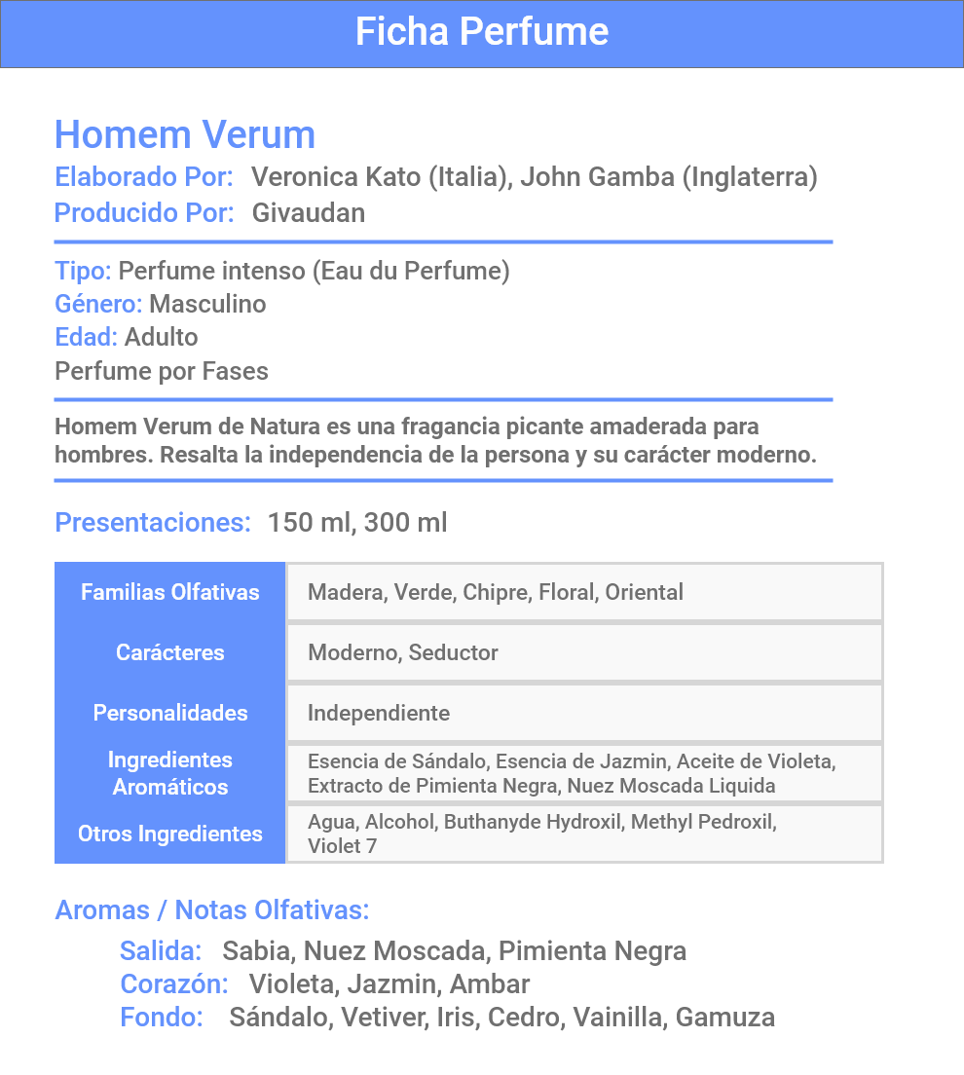

**Reportes Adicionales:**

* **Reporte Lista de Formulas:** Este reporte sería de intereses para el productor, porque podría ver todas las fórmulas que han estado activas en un período determinado de tiempo(filtrando las fechas para poder realizar una consulta más específica), observando la cantidad de veces que dichas fórmulas han sido utilizadas, lo cual sería útil porque basándose en la cantidad de veces en la que las fórmulas han sido utilizadas se podría decidir si seguir usando la fórmula o dejarla de usar..

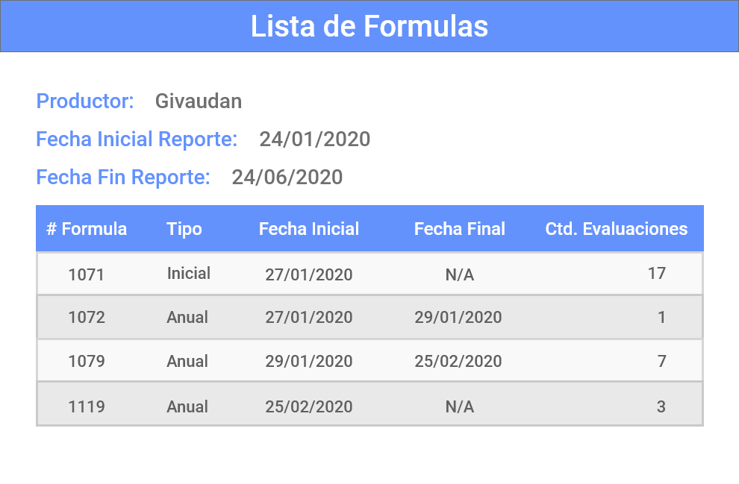

* **Reporte Lista de Evaluaciones:** Este reporte sería de interés para el proveedor porque podría observar fácilmente los resultados que ha obtenido en las distintas evaluaciones de las que ha sido parte en un período determinado de tiempo (filtrando las fechas para poder realizar una consulta más específica), observando la cantidad de veces que ha sido evaluado y las calificaciones respectivas el proveedor podría decidir si seguir usando los mismos métodos de envío y métodos de pago, o decidir cambiar los métodos de envío y métodos de pago para tener un mejor resultado en las evaluaciones y poder ser un proveedor con una alta demanda de contratos.

